2021届江西师范大学附属中学高一下学期物理4月月考试题
命题人： 审题人： 2021.4
一、选择题（本题共12小题，共48分，1~8单选，9~12多选。全部选对的得4分，选对但不全的得2分，有错选或不选的得0分）
1. 下列说法中正确的是（ ）
A．物体在恒力作用下一定作直线运动
B．若物体的速度方向和加速度方向总在同一直线上，则该物体可能做曲线运动
C．物体在恒力作用下不可能作匀速圆周运动
D．物体在始终与速度垂直的力的作用下一定作匀速圆周运动
2.做平抛运动的物体，每秒钟的速度增量是（ ）
A．大小相等，方向相同 B．大小不等，方向不同
C．大小相等，方向不同 D．大小不等，方向相同
3．由上海飞往美国洛杉矶的飞机在飞越太平洋上空的过程中，如果保持飞行速度的大小和距离海面的高度均不变，则以下说法中正确的是（ ）
A．飞机做的是匀速直线运动
B．飞机上的乘客对座椅的压力略大于地面对乘客的引力
C．飞机上的乘客对座椅的压力略小于地面对乘客的引力
D．飞机上的乘客对座椅的压力为零
4. 2009年2月11日，美国和俄罗斯的两颗卫星在西伯利亚上空相撞，这是有史以来首次卫星碰撞事件，碰撞点比国际空间站高434km，卫星均做圆周运动。则（ ）
A．在碰撞点高度运行的卫星的周期比国际空间站的周期小
B．在碰撞点高度运行的卫星的向心加速度比国际空间站的向心加速度小
C．在与空间站相同轨道上运行的卫星一旦加速，将有可能与空间站相撞
D．若发射一颗在碰撞点高度处运行的卫星，发射速度至少为11.2km／s
5. 天文学家如果观察到一个星球独自做圆周运动，那么就想到在这个星球附近存在着一个看不见的星体——黑洞。星球与黑洞由万有引力的作用组成双星，以两者连线上某点为圆心做匀速圆周运动，那么（ ）
A．它们做圆周运动的角速度与其质量成反比
B．它们做圆周运动的线速率与其质量成反比
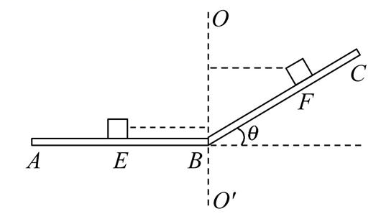
C．它们所受的向心力与其质量成反比
D．它们做圆周运动的加速度与其质量成正比
6．将一平板折成如图所示形状,AB部分水平且粗糙,BC部分光滑且与水平方向成θ角,板绕竖直轴OO′匀速转动,放在AB板E处和放在BC板F处的物块均刚好不滑动,两物块到转动轴的距离相等,则物块与AB板的动摩擦因数为（ ）
A.μ=tanθ B.μ=1/ tanθ C.μ=sinθ D.μ=cosθ
7. 1789年英国著名物理学家卡文迪许首先估算出了地球的平均密度．根据你所学过的知识（地球半径R=6400km，g=9.8m/s²,万有引力常量G=6.67×10⁻¹¹N·m²/kg²），估算出地球密度的大小最接近（ ）
A．5.5×10³kg/m³ B．5.5×10⁴kg/m³ C．7.5×10³kg/m³ D．7.5×10⁴kg/m³
8. 如图所示，一个内壁光滑的圆锥筒的轴线垂直于水平面，圆锥筒固定不动，有两个质量不相同的小球A和B紧贴着内壁，分别在图中所示的水平面内做匀速圆周运动。则下列说法正确的是（ ）
A．球A的线速度必定大于球B的线速度
B．球A的角速度必定大于球B的角速度
C．球A的加速度必定大于球B的加速度
D．球A对筒壁的压力必定等于球B对筒壁的压力
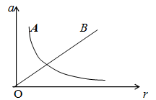
9. 如图所示，为A、B两质点做匀速圆周运动的向心加速度随半径变化的图象，其中A为双曲线的一个分支，由图可知（ ）
A．A物体运动的线速度大小不变
B．A物体运动的角速度大小不变
C．B物体运动的角速度大小不变
D．B物体运动的线速度大小不变
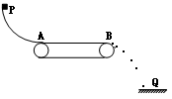
10．如图所示，小物块由曲面上的P点自由滑下，通过一粗糙的固定不动的水平的传送带后落到地面上的Q点。若皮带随皮带轮以恒定的速率转动，小物块仍在P点自由滑下，则关于小物块落地点位置的正确判断是（ ）
A、皮带轮逆时针方向转动时，物体一定落在Q点；
B、皮带轮顺时针方向转动时，物体一定落在Q点；
C、皮带轮逆时针方向转动时，物体有可能落在Q点的左边；
D、皮带轮顺时针方向转动时，物体有可能落在Q点的右边。
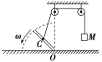
11．如图所示，用一根长杆和两个定滑轮的组合装置来提升重物M，长为2L杆的一端放在地上通过铰链联结形成转轴，其端点O点恰好位于左侧滑轮正下方3L的处，在杆的中点C处拴一细绳，绕过两个滑轮后挂上重物M.现在杆的另一端用力．使其逆时针匀速转动，由竖直位置以角速度ω转至水平位置(转过了90°角)，此过程中下述说法正确的是（ ）
A．重物M的最小速度为0 B．重物M的最大速度为ωL
C. 绳中的张力一直大于Mg D. 重物M速度最大时上升高度为
12. 一颗在地球赤道上空绕地球运转的同步卫星，距地面高度为h，已知地球半径为R，自转周期为T，地面重力加速度为g，则这颗卫星运转的速度大小是（ ）
A． B． C． D．
二、填空题（共16分，每空2分）
13. 某研究性学习小组探究平抛运动的规律．他们在水平桌面上用练习本做成一个斜面，使一个钢球（可视为质点）从斜面上某一位置滚下．用数码相机拍摄钢球从桌面水平飞出后做平抛运动的几张连续照片．然后用方格纸做背景，根据照片上小球的位置在方格纸上画出小球的平抛运动轨迹．
已知所用的数码相机每秒钟拍摄10帧照片．现用刻度尺测得桌边离地高度为90．0cm．重力加速度取g=10m/s²．试回答下列问题：
⑴该组同学一次实验最多可以得到几帧小球正在空中运动的连续照片？（ ）
A．1张 B．5张 C．15张 D．100张
⑵如图是该组同学得到的小球在空中运动的三张连续照片的局部图，由图可判断小球做平抛运动时在水平方向上的运动特点是；
⑶由图可以计算出小球离开桌边时，初速度大小为m/s，与A的竖直距离为cm
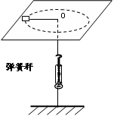
14. 人造卫星绕地球做匀速圆周运动时处于完全失重状态，所以在这种环境中已无法用天平称量物体的质量．为了在这种环境测量物体的质量，某科学小组设计了如图所示的装置（图中O为光滑的小孔）：给待测物体一个初速度，使它在桌面上做匀速圆周运动．设卫星中具有基本测量工具．
（1）实验时物体与桌面间的摩擦力可以忽略不计，原因是 ；
（2）实验时需要测量的物理量有：圆周运动周期T、 及 ；
（3）待测质量的表达式为m= ．（用上小题中的物理量表示）
三、计算题(本题共5小题，46分。解答应写出必要的文字说明、方程式和重要演算步骤。只写出最后答案的不能得分。有数值计算的题，答案中必须明确写出数值和单位。)
15.（8分）如图甲，一个被无弹性绳子牵引的小球，在光滑水平板上以速度v=1.0m／s做匀速圆周运动，A轨道运动半径r=30cm。现迅速松手使绳子放长20cm后立即拽紧绳子，使小球在更大半径的新轨道B上做匀速圆周运动，过程如图乙。
求：(1) A轨道过渡B轨道所需要的时间。
(2)小球在新轨道B上做匀速圆周运动时，绳子对小球的牵引力F₂是原来绳子对小球的牵引力F₁的多少倍?
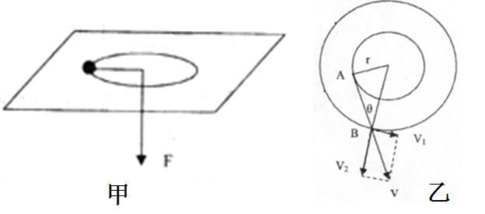

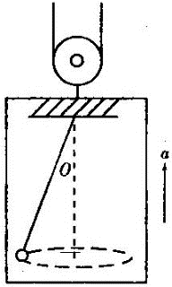
16.（8分）如图，升降机内悬挂一圆锥摆，摆线为1m，小球质量为0.5kg，摆线恰与竖直方向成θ=37°角，g取g=10m/s²，试求：
（1）若升降机静止，摆线的拉力和小球的角速度？
（2）若升降机以2m/s²加速度匀加速上升，摆线的拉力和小球的角速度？

17.（10分）一颗在赤道上空运行的人造卫星，其轨道半径为r=8R（R为地球半径），卫星的运转方向与地球自转方向相同. 已知地球自转的角速度为ω₀，地球表面处的重力加速度为g. 求：
（1）该卫星绕地球转动的角速度ω；
（2）该卫星相邻两次经过赤道上同一建筑物正上方的时间间隔△t.

18.（10分）宇航员站在一星球表面上的某高处，沿水平方向抛出一个小球，经过时间t，小球落到星球表面，测得抛出点与落地点之间的距离为l．若抛出时的初速度增大到3倍，则抛出点与落地点之间的距离为$\sqrt{3}l$．已知两落地点在同一水平面上，该星球的半径为R，万有引力常量为G．试求：
第4页 （共6页）
第3页 （共6页）
（1）两次落地点的距离
（2）该星球的质量M．

19.（10分）如图甲,在竖直平面内固定一光滑的半圆形轨道ABC,小球以一定的初速度从最低点A冲上轨道,图乙是小球在半圆形轨道上从A运动到C的过程中,其速度平方与其对应高度的关系图象。已知小球在最高点C受到轨道的作用力为2.5 N,不计空气阻力,B点为AC轨道中点,重力加速度g取10 m/s², 试求：
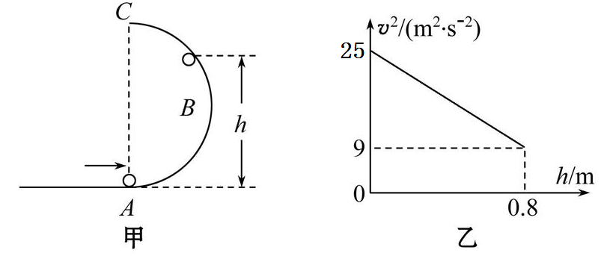
（1）小球质量
（2）在半圆形轨道最低点，小球对轨道压力？
（3）小球在B处的加速度？

